# **南区障害者基幹相談支援センターだより**C:\Users\nagomi\AppData\Local\Microsoft\Windows\Temporary Internet Files\Content.IE5\B183K7ZE\MC900445638[2].wmf5月号

自立支援連絡協議会より

**４月２１日運営委員会開催しました**。

○各区からあげた地域課題について、初めて市から回答がありました。

移動支援ヘルパー不足・・報酬単価の改定。

相談支援事業所不足・・相談事業補助金制度の拡充。

医療機関への入院時の重度訪問介護利用・・平成３０年度施行予定。

ヘルパー人材確保・・知的障害者ガイドヘルパー養成研修実施事業所登録制度創設。

福祉人材育成支援助成事業実施。

今年度も引き続き課題を上げる作業をしていきます。

○定例会は6月10日（金）13時半～15時半　区役所3階大会議室が決まりました。

平成28年度　南区自立支援連絡協議会　組織図

テーマ：孤立を生まない地域づくり　～その一言が安心へ



＜定例会議＞

事業所・教育関係・高齢・当事者団体等

課題の共有、連携

＜構成メンバー＞

医師会

民生委員

教育関係者

当事者団体

療育センター

事業所

高齢者福祉

知的・身体相談員

福祉課

保健所

社会福祉協議会

基幹相談

＜運営委員会議＞

福祉課・保健所・社協・基幹

課題の整理・検討・承認





福祉関係事業所連絡会

入院時コミュニケーション支援

要援護者の防災を考える会

要援護者の防災を考える会

要援護者の防災を考える会

ワーキンググループ

ワーキンググループ

要援護者の防災を考える会

ワーキンググループ

要援護者の防災を考える会

要援護者の防災を考える会

要援護者の防災を考える会

要援護者の防災を考える会

ワーキンググループ

要援護者の防災を考える会

ワーキンググループ

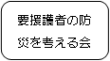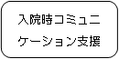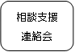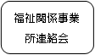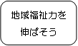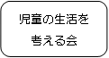

○要援護者の防災を考える会（４月１２日開催）

　５月に開催予定の意見交換会事業所へのアンケートの内容確認を行いました。

○相談事業所連絡会（４月１４日開催）

・虐待対応について南区福祉課主査　木田様より話しをいただきました。

虐待の疑いがある方…会議に出してどのように対応していくのがいいかを区、保健所、基幹で話し合っています。虐待相談支援会議　毎月　第4週目水曜日に開催しています。

緊急時はその都度連絡して集まっていく。

南区では虐待の疑いがある方を予防の観点から事前に虐待相談支援会議にて検討できる体制をとっているため、関わっている方で虐待の可能性や今後虐待に発展しそうなケースがあったら基幹、区役所、保健所にまずは連絡をしていく。

また各相談事業所からは、基本相談が多くなってきているや、透析の方や介護保険対象ではない方でＡＤＬが下がっている方の入所先の受け入れがない等出されました。

○事業所紹介コーナー○

名古屋キリスト教社会館「笑顔あふれる多世代交流西館」が完成しました。　　　　　　　美しい青を基調としたステンドグラスが映え、木のぬくもりや光の暖かさを感じられる西館。「０歳から１００歳まで、障害のある子もない子も世代を超えた人たちが集う場」をモットーに始まりました。

**[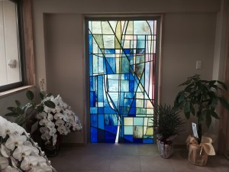](http://minamiku-kyogikai.nagoya/wp-content/uploads/2015/04/FullSizeRender4.jpg)**　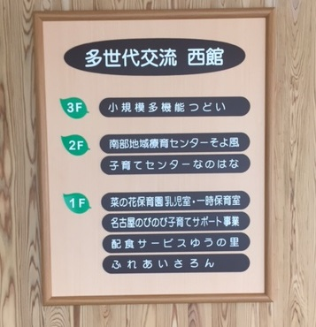

１階にはふれあいさろん、ゆうの里、菜の花保育園(乳児室）・一時保育室、名古屋のびのび子育てサポート事業があります。ふれあいさろんではいつでもだれでも利用することができる場所です。ここでお茶を飲んだりおしゃべりしたり…ゆくゆくはカレーやお総菜を提供できる場所になるとか。是非ご利用ください。

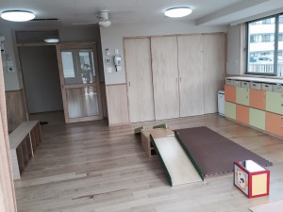　←菜の花保育園(乳児室)

２階は南部地域療育センターそよ風、子育てセンターなのはながあります。

**[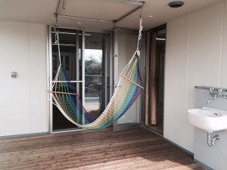](http://minamiku-kyogikai.nagoya/wp-content/uploads/2015/04/FullSizeRender.jpg)**なんとベランダにはハンモック！ブランコもできます。

３階は小規模多機能型居宅介護事業所「つどい」です。

**[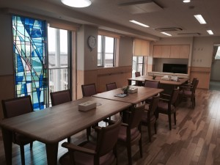](http://minamiku-kyogikai.nagoya/wp-content/uploads/2015/04/FullSizeRender3.jpg)**　　**[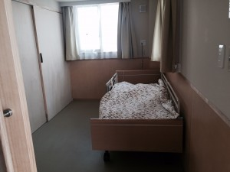](http://minamiku-kyogikai.nagoya/wp-content/uploads/2015/04/FullSizeRender2.jpg)**

高齢者の方々の住み慣れた地域で暮らし続けたいというニーズに応えていきます。

笑顔あふれる西館にぜひ遊びに来て下さい！



**【　研修　】**

２０１６年６月　４日（土）一般向け　人形劇団紙風船公演

２０１６年６月　５日（日）一般向け　ジャンボ！ケニア！名古屋公演

2 0 1 6年6月18日(土) 一般向け　 虐待ゼロを目指して、共に考える

2 0 1 6年6月25日(土) 一般向け　 心豊かに生きるには

2 0 1 6年7月 9日(土) 事業所向け 成年後見活用講座

2 0 1 6年7月17日(日) 一般向け　 人形劇を楽しもう会



詳しくはホームページを参照ください**http://minamiku-kyogikai.nagoya/**